
地址：佛山市南海区桂城深海路17号瀚天科技城A区五号楼三楼4区
邮编：528200 电话：(0757)88023456 传真：(0757)88351111
网址：www.kamfu.com.cn 金赋科技.com 广东金赋.com
电子邮件：kamfu@kamfu.com.cn
密级：公开
JAVA代码编写规范
声明
广东金赋科股份有限公司对本文件资料享受著作权及其它专属权利，未经书面许可，不得将该等文件资料（其全部或任何部分）披露予任何第三方，或进行修改后使用。
文档信息
标题 | Java代码编写规范
创建日期 | 20180525
所有者 | Kamfu
修订记录
日期 | 版本 | 描述 | 修订人 | 审核人 | 批准人
20180525 | V1.0 | 初稿 | fengyh

目录
1. 前言 1-1
2. 变量命名规则 2-1
1.1 构成方式 2-1
1.2 变量作用域 2-1
1.3 变量类型 2-2
1.4 特别情况 2-2
3. 其他命名规则 3-3
1.5 文件名称 3-3
1.6 包名称(package) 3-3
1.7 Class(类) 3-3
1.8 成员函数名称 3-3
1.9 Interface(接口) 3-3
1.10 常量 3-4
4. 注释 4-4
1.11 源程序头 4-4
1.12 函数或过程 4-5
1.13 代码修改 4-5
1.14 其他注释 4-5
5. 代码风格和版式约定 5-6
1.15 一般约定 5-6
1.16 类风格约定 5-7
6. 异常处理规则 6-8
1.17 函数抛异常声明规则 6-8
1.18 代码异常处理规则 6-8
7. 日志记录规范 7-10
8. 可移植性规则 8-10
9. 参考文档 9-10

前言
本规范应用于采用J2EE规范的项目中，所有项目中的JAVA代码（含JSP，SERVLET，JAVABEAN，EJB）均应遵守这个规范。同时，也可作为其它项目的参考。

变量命名规则

构成方式
命名的构成方式为[变量作用域] + 变量类型 + [基本名]
说明：
- 变量作用域表明变量的作用范围，用小写，其后跟“ ”。
- 变量类型表明变量的数据类型，用小写；
- 基本名，由一个或数个单词组成，构成“主谓”、“动宾”等形式，单词的第一个字母大写，其他字母小写，如Count、RatedCharge。
- 变量名称绝不允许以“__”(双下划线)开头。

变量作用域
变量类型 | 前缀 | 举例 | 注释
静态变量 | s | s nMaxBorrowDay | - s表明此变量是静态变量  - n指此变量是一整数  - MaxBorrowDay是基本名
局部变量 | 无 | nCount | - n指此变量是一整数  - Count是基本名
类成员变量 | m | m_nStudentCount | - m表明此变量是类成员变量  - n指此变量是一整数  - StudentCount是基本名

变量类型
标志 | 类型描述 | 举例
b | boolean flag (TRUE, FALSE) | boolean bAbort;
by | byte | byte byFlag;
ch | Character | char chInput;
d | double | dExRate
f | Float | fAmount;
n | 32-bit signed integer | int nAmount;
nl | long | long nlSize;
ns | short | short nsIndex;
str | String | string strBuf;
arr | array | arrLine[2];
c | class | CFoo cFoo;
list | list/vector | List<Depart> listDepart;
dt | date | dtCreated
tm | time | tmStarted
dtm | datetime | dtmValidate
it | iterator | itFoundIdPtr

对于JSP/HTML页面控件变量名称的规则：
标志 | 类型描述 | 举例
bt | INPUT type=button | btQuery
chk | INPUT type=checkbox | chkSelectAll
rd | INPUT type=radio | rdMode
txt | INPUT type=text | txtInputParam
cmb | SELECT | cmbRegionCode
tbl | TABLE | tblDataView

特别情况
在函数、事件等过程中例如循环中用到的临时变量可直接用i、j、k、count等形式命名变量。例如：
for (int i = 0; i < 10; ++i)

其他命名规则

文件名称
JAVA源代码文件名称必须与文件中所实现类名称一致，如：class CInvoiceUtil，那么文件名称必须为：CInvoiceUtil.java
JSP/HTML源代码文件名称必须与具体功能有相应联系的有意义的名称，如用于设置打印机选项的页面文件名称为：PrinterSetup.jsp
根目录命名格式为 kamfu+连接符+projectname ，连接符为”-”
次级目录命名格式为 kf+连接符+plt+连接符+系统类型+子系统名称，连接符为”-”，子系统名称应为英文拼写
其他如项目文档目录、DataBase的脚本目录、自有lib库目录，直接以功能名称命名，如 ProjectDocs、DB、lib
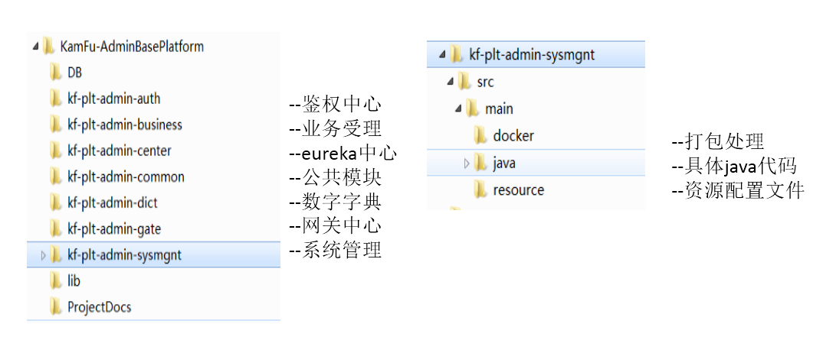

包名称(package)
包名称必须以kf.plt.systemtype 开头，并根据具体作用分类，以文件所属模块名为组合，例如系统管理模块实现config类的包名称为：
package kf.plt.admin.sysmgnt.config;
其中：“kf.plt.admin”为公共部分,admin代表后台管理系统
“sysmgnt”为文件所属子系统
“config”表示此文件是配置类文件
当子系统包含的功能模块比较多时，而且功能模块相对独立，则应该在子系统下的module目录中添加相应模块
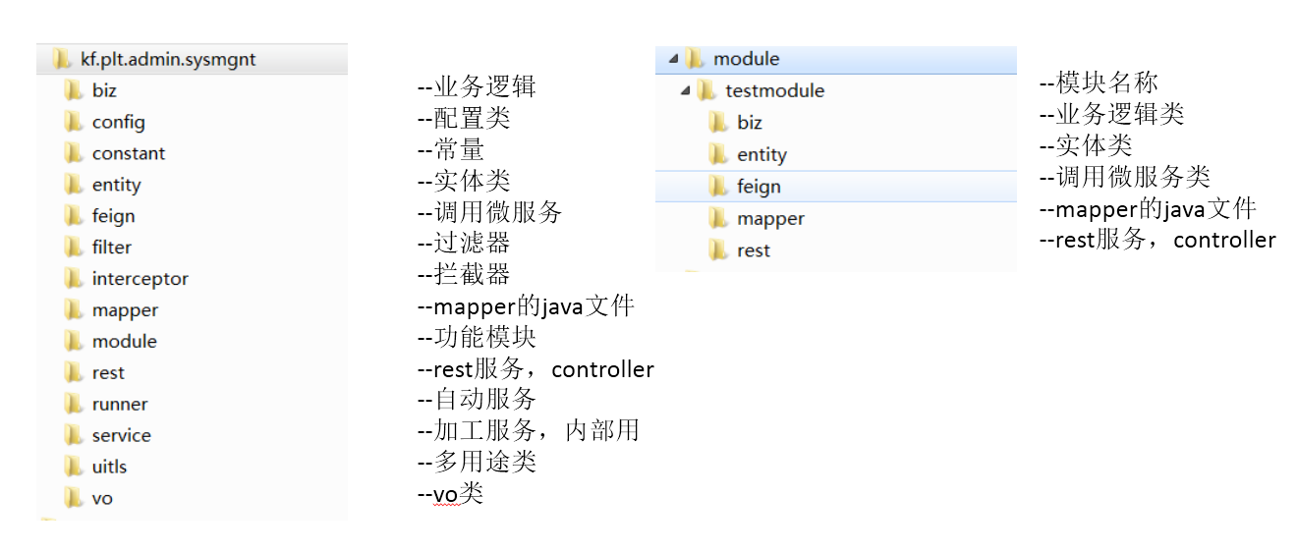

Class(类)
类名称应当以打包名的最后一个单词做后缀，，如：class BasicEntity，其归属的包就应该是 xxx.xxxx.xxxx.entity
每单词的首字母大写，其它字母小写，不加分隔符.
接口类前跟“I”如：interface IInterfaceNameUtils；其它类，字头大写，不加分隔符，例如：class InvoicePrintEntity

成员函数名称
函数或过程名称由动词小写后所跟的单词首字母大写，如：getInputString()；或采用动词加名词每个单词首字母大写的方法，如：GetInputString();
绝不允许以“__”（双下划线）开头为函数或过程名称。

Interface(接口)
每单词的首字母大写，其它字母小写，不加分隔符，前跟“I”如：IBusiAccept；说明：如无特别必要，Interface的命名可以遵循Class的命名。Interface中的数据的命名遵循Class的Member的命名。例如：interface IBusiAccept

常量
全部大写，词与词之间以“_”为分隔符，并且用static和final描述。如：static final int MAX_DAY_COUNT = 31;

注释

源程序头
每个源代码文件(包括.java .jsp .js)必须在文件的头部描述文件名、内容、修改记录。修改记录包括日期(YYYY/MM/DD)、创建者/修改者、修改内容，新增的修改记录排在最前。
JAVA、JSP、JS源程序头的注释格式采用下面风格的形式：
/*! \brief
<BR>模块: [模块名称]
<BR>用途: [简要说明实现了什么功能的接口]
<BR>作者: [作者名称，请将邮箱写上，如果更换开发负责人，请修改此部分内容]
<BR>日期: [文件创建日期]
<BR>版权: Copyright (c) 20XX-20XX Kamfu Technologies(China),Inc.
<BR>版本: RCS: $Id$
<BR>说明: [依赖说明，如此接口依赖其它接口的说明]
<BR>历史: [变更历史，格式为：作者 日期 变更原因(一般写上需求编号以及变更内容等)]
*/
其中 版权 和 版本 两行是固定的，必须包含，版本RCS行从CVS check out 后会将 $Id$ 变成类似下面的内容，同时随版本的更新会自动改变：
$Id: Chello.java,v 1.1.2.65 2003/01/21 06:28:49 build Exp $
统一采用doxygen风格注释，以后可使用doxygen工具生成相应文档。

函数或过程
在每个函数或过程的前头，要对函数或过程进行以下方面的些注释：
/*!
\note [函数或过程实现功能描述]

\param [根据参数声明顺序，说明入参、出参的具体传值要求]
\param [参数名称]---参数注释说明
\param [参数名称]---参数注释说明

\return [函数或过程返回值说明，以及值的具体意义说明]

\exception [描述函数会抛出的异常类型，以及在何种条件下会抛出异常]

\attention [其它认为必须描述的内容，如输出结果有什么要注意或输入参数有什么特殊写法的]
*/
统一采用doxygen风格注释，以后可使用doxygen工具生成相应文档。

代码修改
代码更新时，需要在CVS的Log Info中说明姓名、日期、更新原因。 如果修改是因任务单或需求或BUG引起，尽量将任务单编号、需求编号、BUG编号写上。

其他注释
- 变量注释和一般语句注释，注释内容直接跟在语句后。
例：char szUserName[30]; // the user name
if( condition ) //your comments
- 对代码段的注释信息在代码段前说明。
例：
/* …… */
if（ a == b ）
{
...................
}

代码风格和版式约定

一般约定
- 每个函数的代码行数控制在120左右，最好不要超过300行。
- 类的成员个数控制在15个以内，最好不要超过30个。
- 注释不允许嵌套。
- 对多条件的判断语句，每个条件语句和子条件要用附上括号。
如：if( (0 == a) && ((TRUE == b) || (c == d)) )
- 不同作用域的变量名的基本名不许相同。
- 每行的代码长度最好小于80字符，若超过80，用续行符换行或自然的逗号分隔处换行。
- 同一层次的代码要有相同的缩进值，缩进统一为4个空格，不论任何位置的缩进，必须以4个空格为单位；TAB键统一使用4个空格代替。
- “｛”和“｝”符号必须另起一行，另外，即使控制语句只有一行内部处理代码，也必须使用｛｝包括起来，尽量占用一行，如：
if (0 == a)
{
return;
}
- 在一个函数或过程中的嵌套层次最好不要超过三层，最多不超过六层。
- 要显式地给出函数或过程的返回值类型。
- 避免语句中字符和整型变量的直接比较，要显式地进行类型转换。
- 当不需要使用原变量值时，尽量使用前缀++或--而不是使用后缀++或--，例如：
for (int i = 0; i < 10; ++i)
- 在判断语句中，尽量将常量写在左值，而不是右值，如：
if (0 == nCount) // 即使写成0 = nCount也能在编译期发现
而不是写成：if (nCount == 0) // 如果写成nCount = 0则不容易发现问题
- 在操作符号前后空一格，如：a = 0; 或if (0 == b)
- 总是使用this访问类成员变量和成员函数
- 不允许使用无名类或内部类
- 不允许在代码中使用魔术数字，请定义成常量再使用常量的名称
- 变量在未使用之前，不要过早声明，在使用时才声明和定义，一旦声明之后，必须初始化，如：
boolean bFindItem = false; // 声明后初始化
int nRetCode = CallFunction(12); // 使用时直接初始化

类风格约定
1）不要定义在 public 或 protected域 数据成员，以充分发挥面向对象的数据封装功能；
2）类声明顺序按下如所示：
class 类名称
{
public: // public域常量、静态数据、结构

public: // public域成员函数或过程

protected: // protected域常量、静态数据、结构

protected: // protected域成员函数或过程

private: // private域常量、静态数据、结构

private: // private域成员函数或过程
};
3）不可继承或重载的函数用final描述起来，如：
class A
{
public final void myfun(void)
{
};
}

异常处理规则

函数抛异常声明规则
在类的public域声明的函数或过程，如果函数会抛出异常，或代码中调用其它接口或函数，但函数内部不对其它接口或函数所抛出的异常进行处理，则必须在声明函数时，将函数会抛出的异常显式写到函数原型上，如：
public class CCalThread extends Thread
{
public:
// 线程执行函数
public final void run(void) throws CBSErrorMsg, class1
{
};
};

代码异常处理规则
代码中通过try/catch捕捉异常，catch所捕捉的异常顺序必须遵循类派生相反顺序，否则将会导致部分异常无法捕捉或捕捉处理的代码错误，同时，不论是否对需要捕捉的异常种类清楚和捕捉完整，都必须捕捉(…)未知异常，正确写法如：
void run (void) throws CBSErrorMsg, class1
{
try
{
CBSErrorMsg cbsException = CBSErrorMsg();
int32 nRetCode = CallServer(cbsException);
if (OBD_OK != nRetCode)
{
throw (cbsException);
}
}
catch (const class1derived_derived &Err)
{
// 派生自class1derived异常基类的异常类class1derived_derived处理代码
}
catch (const class1derived &Err)
{
// 派生自class1异常基类的异常类class1derived处理代码
}
catch (const class1 &Err)
{
// 异常基类处理代码
}
catch (...)
{
// 未知异常的处理代码
}
}

错误写法：
void run (void) throws CBSErrorMsg, class1
{
try
{
CBSErrorMsg cbsException = CBSErrorMsg();
int32 nRetCode = CallServer(cbsException);
if (OBD_OK != nRetCode)
{
throw (cbsException);
}
}
catch (const class1 &Err)
{
// 异常基类处理代码
}
catch (const class1derived &Err) // 这个catch永远不会被执行到
{
// 派生自class1异常基类的异常类class1derived处理代码
}
catch (const class1derived_derived &Err) // 这个catch永远不会被执行到
{
// 派生自class1derived异常基类的异常类class1derived_derived处理代码
}
catch (...)
{
// 未知异常的处理代码
}
}

日志记录规范
- 绝不使用System.out.println()来记录日志；而是使用Logger或Log4J来记录
- 代码中生成的日志一定要可配置的，用于生产环境关闭日志信息
- 为不同日志消息选择不同级别
- 在输出日志时先进行级别判断，如：
if (logger.isDebuggable())
{
logger.debug(…);
}

可移植性规则
1、尽量不要使用已经被标为不赞成使用的类或方法。
2、如果需要换行的话，尽量用 println 来代替在字符串中使用"\n"。
3、用separator()方法代替路径中的”/”或”\” 。
4、用pathSeptarator()方法代替路径中的 ” : ” 或 ” ;” 。

参考文档
http://java.sun.com/docs/codeconv/html/CodeConvTOC.doc.html

